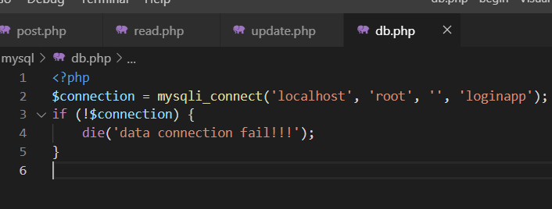

Tạo db.php để cấu hình database

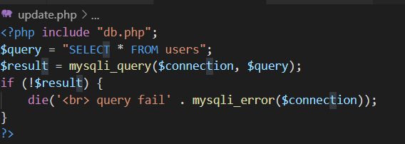

Include vào update.php

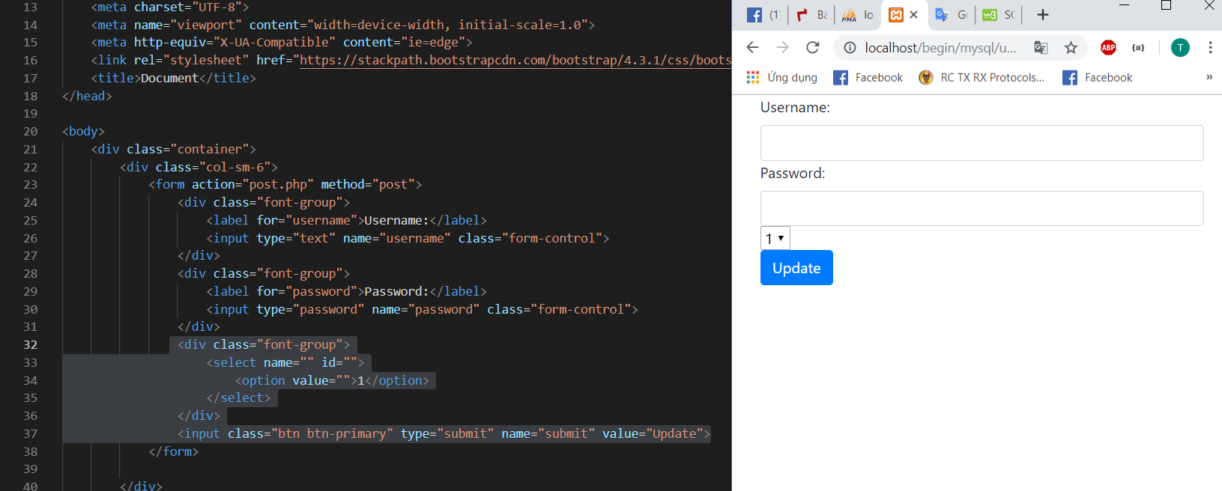

Tạo form để udate dữ liệu

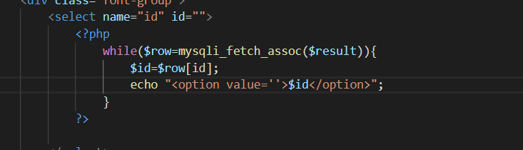

read id và tạo ra bảng chọn các id để chọn hàng để update, có thể tổ chức cái này vào trong một file chứa các hàm rồi include và sử dụng hàm ( I like don’t repeat yourself more) ( trong function này có sử dụng database nên phải include db.php vào)

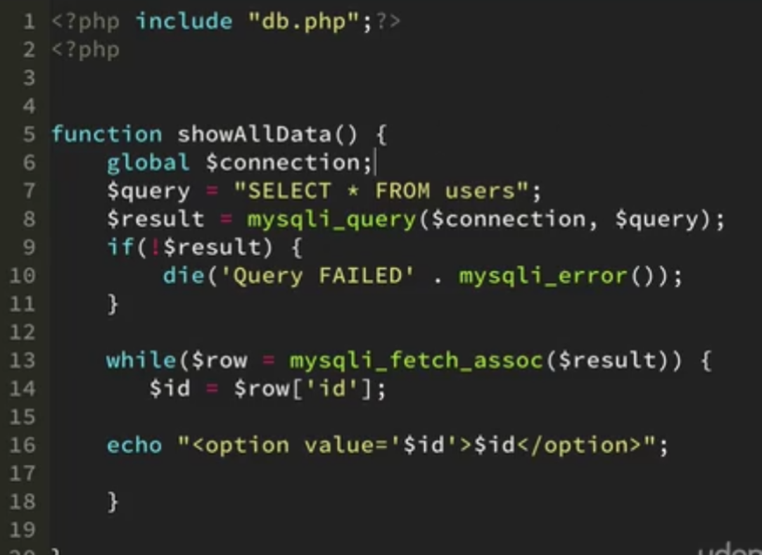

Điền value rồi thì nhớ điền, để trống nó đưa về rổng

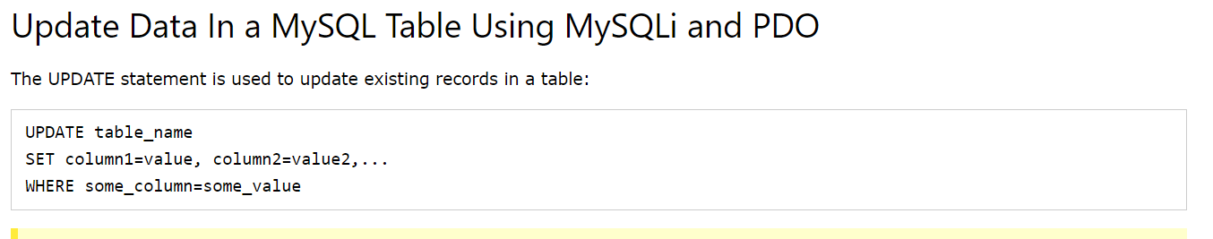Sử dụng global trước conection để sử dụng connection global

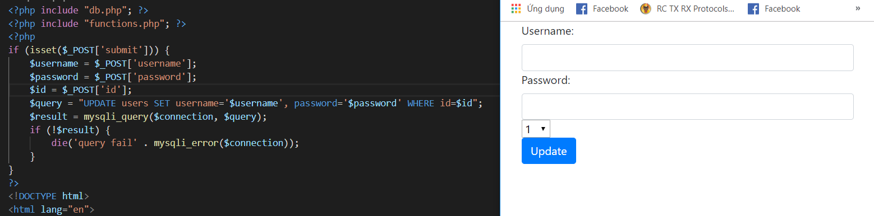

Dùng lệnh update

